## 1 终端在线率

### 1.1 数据表

|  |  |
| --- | --- |
| 相关字段 |  |
| areaindexinfo_new | |
| termonline | 终端在线率 |
| termnum | 终端总数 |
| datepart(ss,occur_time) | 1:省网 2：全网 |
| area_id | 区域orgid |
| Termonline_new | 权重终端在线率 |
| sumterm | 终端数 |
| ontime | 在线时长 |
| Out_time | 离线时长 |
| **dms_terminal_info**配网终端信息表 | |
| id | 终端ID |
| name | 终端名称 |
| para7 | 投运时间 |
| if_stat_static | 是否上报省网/是否参与统计 |
| if_zf_gw | 是否上报国网 |
| **alarm.dms_comm_tem_gk**配网通讯终端工况登录表 | |
| occur_time | 发生时间 |
| status | 状态字,1，投入 4，退出 |
| feeder_id | 馈线ID |
| **Osp.isc_baseorg**区域表 | |
| id | 区域orgid |
| parent_id | 父区域orgid |
| **dms_terminal_info**配网终端信息表 | |

### 1.2 逻辑

#### 1.2.1 计算公式

通用版本（对应1-1）：

终端在线率=0.5*（所有终端在线时长/所有终端应在线时长）+0.5*（连续离线时长不超过3天的终端数量/所有终端数量）。

北京版本：（对应1-2）

终端在线率=所有终端在线时长/所有终端应在线时长

统计终端：dms_terminal_info中if_Stat_Static=1，并且在dms_com_terminal，alarm.dms_comm_tem_gk中有过历史投运记录。

其中：终端表DMS_terminal_info：提供终端信息

配网通信中断工况登陆表dms_comm_term_gk：提供终端通道投退的历史告警记录

连续离线时长：超过3天不在线判定为长期离线。

## 2 遥控成功率

### 2.1 数据表

数据表：areaindexinfo_new

|  |  |
| --- | --- |
| **Areaindexinfo_new**区域信息表 | |
| yksuccess | 遥控成功率 |
| yksuccessnum | 遥控成功次数 |
| ykfailnum | 遥控失败次数 |
| datepart(ss,occur_time) | 1:省网 2：全网 |
| area_id | 区域orgid |

### 2.2 逻辑

#### 2.2.1 计算公式

遥控成功率=遥控成功次数/遥控总次数

遥控总次数=遥控成功次数+遥控失败次数。

## 3 遥控使用率

### 3.1 数据表

数据表：areaindexinfo_new

|  |  |
| --- | --- |
| **Areaindexinfo_new**区域信息表 | |
| yksuccess | 遥控成功率 |
| yksuccessnum | 遥控成功次数 |
| ykfailnum | 遥控失败次数 |
| datepart(ss,occur_time) | 1:省网 2：全网 |
| area_id | 区域orgid |

### 3.2 逻辑

#### 3.2.1 计算公式

遥控使用率=遥控变位次数/（遥信变位次数+遥控变位次数）。

统计的为3摇开关，index_no>-1

## 4 遥信正确率

### 4.1 数据表

数据表：areaindexinfo_new

|  |  |
| --- | --- |
| **Areaindexinfo_new**区域信息表 | |
| matchnum | 遥信匹配次数 |
| datepart(ss,occur_time) | 1:省网 2：全网 |
| area_id | 区域orgid |
| yxbwnum | 遥信变位次数 |

### 4.2 逻辑

#### 4.2.1 计算公式

遥信动作正确率=遥信变位有SOE匹配次数/遥信总次数。

统计的为3摇开关，index_no>-1

## 5 FA成功率

### 5.1 数据表

alarm.da_process_info,breaker,substation,dms_cb_device,dms_feeder_device

|  |  |
| --- | --- |
| **alarm.da_process_info** DA过程信息表 | |
| Trip_time | 故障发生时间 |
| Trip_cb | 跳闸开关 |
| status | 告警状态 |
| content | 过程信息 |
| **dms_cb_device**配网开关表 | |
| id | 开关ID号 |
| feeder_id | 所属馈线 |
| **dms_feeder_device**配网馈线表 | |
| id | 馈线ID号 |
| st_id | 所属场站 |
| **breaker**断路器表 | |
| st_id | 场站id |
| id | 标识 |
| **substation**场站表 | |
| id | 标识 |
| subarea_id | 区域id |

### 5.2 逻辑

#### 5.2.1 计算公式

馈线自动化成功执行事件数量/馈线自动化启动数量

#### 5.2.2说明

FA成功率分为三种故障，1、瞬时故障。2全自动故障。3半自动故障，每种故障判断是否成功不一致。在alarm.da_process_info这张表里，有trip_time和trip_cb两字段，这两个字段相同的，便是同一个故障。而一条故障系统有分析启动定位等的过程，status记录是这些过程的状态码，下面是部分这些status对应的状态

15：在线故障分析启动

16：在线故障定位完成

18：在线故障隔离完成

20：在线故障处理完成

6/3：在线自动结论/在线交互结论

23：在线故障重合闸成功

#### 5.2.3 如何区分故障类型？

该故障有在线故障重合闸成功的是瞬时故障，即status里有23

该故障有在线自动结论的是全自动故障，即status里有6

该故障有在线交互结论的是半自动故障，即status里有3

#### 5.2.4 怎么算是完整的？

瞬时故障要有在线故障分析启动，在线故障重合闸成功，即stautus需要有15,23

全自动故障要有在线故障分析启动，在线故障定位完成 ，在线故障隔离完成，在线故障处理完成 即status需要有15,16,18,20这些status

半自动故障要有在线故障分析启动，在线故障定位完成,即status需要有15,16这些status

## 6 FA覆盖率

### 6.2 逻辑

#### 6.2.1 计算公式

主网已配置+配网已配置作为分子，分母为馈线条数+配网开关数量

北京版本：

查询13502中配置DA且配置了保护，

配置一次二次设备表，

关联终端13510，

开关保护类型需要在1，3,即事故总或者动作，

满足保护数量不超过6.

开关类型需要时15，19即断路器或者柱上断路器。

终端参与统计，

满足以上条件的为配网已经覆盖。

配网开关的数量：根据组织，馈线，13502，查询出每个组织下面的开关数量。

主网开关的数量：一条馈线算作一个主网开关（每条线路都需要有一个主网开关）。

主网已覆盖的数量：

1、407表中的开关配置了DA，13551以及relaysig保护表，

保护类型为1，3事故总或者动作，

且保护数量不超过6.

13551关联的开关ID不能为null,

13551表中的feeder_id,和brk_id2只能有一个为null。

满足以上条件的判断为主网已覆盖。

7、另外当主网开关覆盖时，获取这个开关在13551中的侧翼线路，判断为这些线路也主网已覆盖。

## 7 自动化覆盖率

### 7.1 数据表

|  |  |
| --- | --- |
| 相关字段 |  |
| dms_terminal_info终端信息表 | |
| feeder_id | 线路id |
| **dms_feeder_device**配网馈线表 | |
| id | 馈线ID号 |
| st_id | 所属厂站 |
| default_i3 |  |
| **substation**场站表 | |
| id | 标识 |
| subarea_id | 区域ID |
| **Osp.isc_baseorg**区域表 | |
| id | 标识 |
| parent_id | 父区域orgid |
| **osp.device_auth_manage** | |
| orgid | 所属区域orgid |
| deviceid | 馈线Id |
| **dms_feeder_static_contact_info**  **静态开关表** | |
| contact_cb_id | 开关id |
| **dms_dev_term_rel 一次二次设备表** | |
| term_id | 终端id |
| Dev_id | 开关id |
| **DMS_FEEDER_CQ_CONTACT_INFO** | |
| Cb_id | 开关id |
| FEEDER_ID1 | 相关馈线1 |
| FEEDER_ID2 | 相关馈线2 |
| **Dms_cb_device** | |
| BRK_CONNECT_TYPE |  |
| id |  |
| term_id |  |

### 7.2 逻辑

#### 7.2.1 计算公式

自动化覆盖率=（挂有终端的线路数+联络开关对应的侧翼线路）/线路数

当馈线挂有终端则为覆盖，再判断终端对应的开关是否是联络开关，如果是的话，那么取出侧翼线路，也判定为覆盖；

重庆自动化覆盖率计算方法阐述如下：

1、自动化覆盖率的计算公式：自动化覆盖率=（挂有终端的线路数+联络开关对应的侧翼线路）/线路数。

1. 分母计算方法：源自于pms系统中导入，且维护了所属区域权限的馈线总数作为分母；
2. 分子计算方法：当前重庆考虑到联络开关的联络开关的特殊性，分子计算方法为：当前挂接终端的馈线和联络开关对应的侧翼线路去重处理作累加作为分子；

考虑到联络开关的特殊性，重庆现场采用扩充表13777，表名为重庆配网线路联络信息表（DMS_FEEDER_CQ_CONTACT_INFO）的表，专门用于维护联络开关所对应侧翼线路的特殊情况的数据，便于开发相关程序读取相关数据进行计算；下面对DMS_FEEDER_CQ_CONTACT_INFO表的相关结构进行如下说明：

建表语句为：

CREATE TABLE "D5000"."DMS_FEEDER_CQ_CONTACT_INFO"

(

"ID" NUMERIC(20,0) NOT NULL,

"FEEDER_ID1" NUMERIC(20,0),

"FEEDER_ID2" NUMERIC(20,0),

"CB_ID" NUMERIC(20,0),

CONSTRAINT "PK_DMS_FEEDER_CQ_CONTACT_INFO" NOT CLUSTER PRIMARY KEY("ID")) STORAGE(ON "OPEN_DATA", CLUSTERBTR) ;

相关表域为：

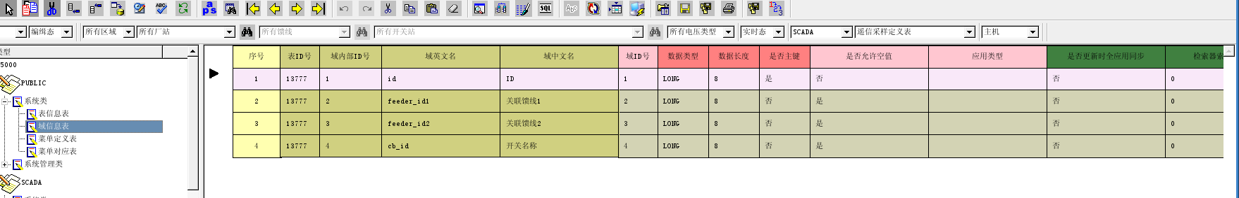2、以重庆现场为例，进行相关数据维护案例的说明和相关开发思路的梳理建议如下：

首先提取配网开关表中开关联络类型为联络开关的数据，以惠迪622开关为例，如下图所示：

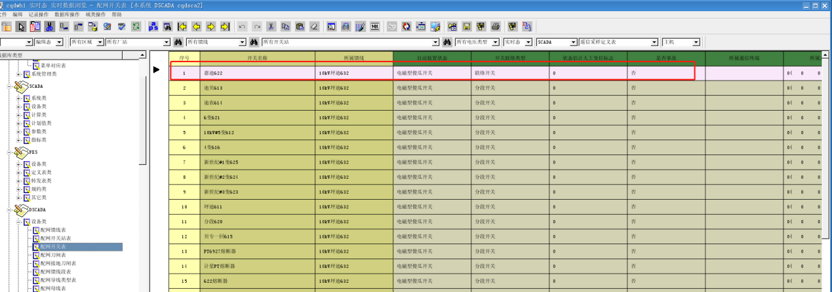

惠迪622开关为联络开关，该属性是通过配网开关表的开关联络类型域进行区分，相关表的结构如下：

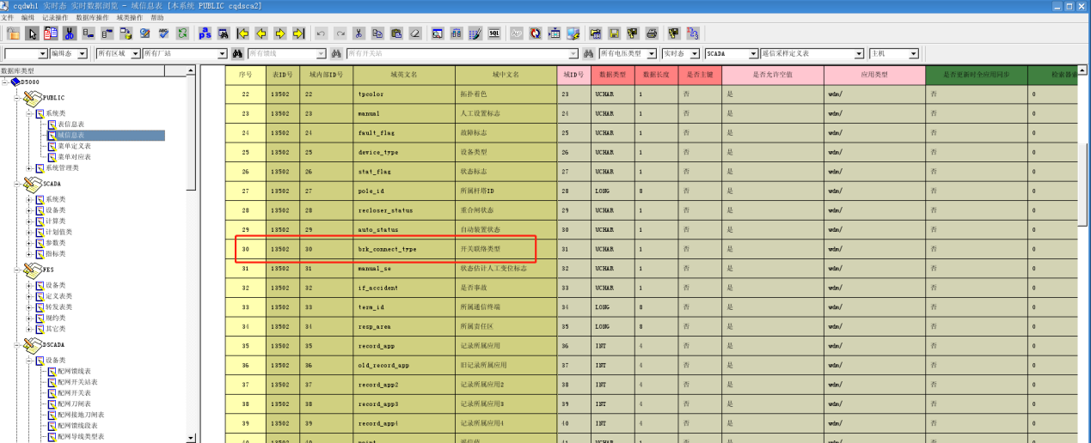

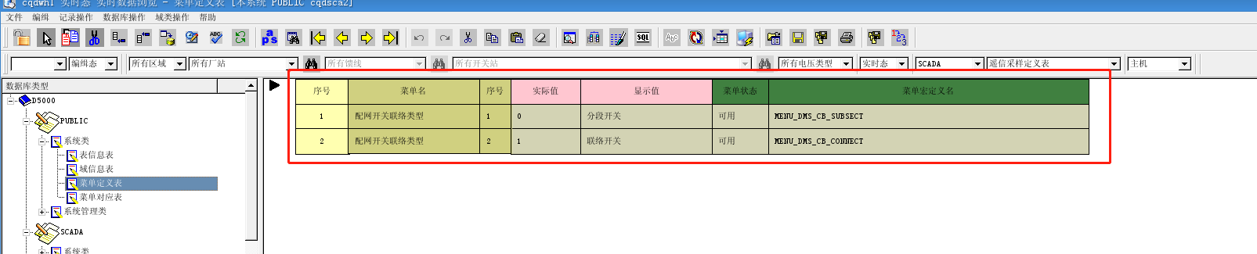

其中BRK_CONNECT_TYPE为1的为联络开关。

将惠迪622开关手动维护到13777表中，最终联络开关所属馈线关系如下所示：

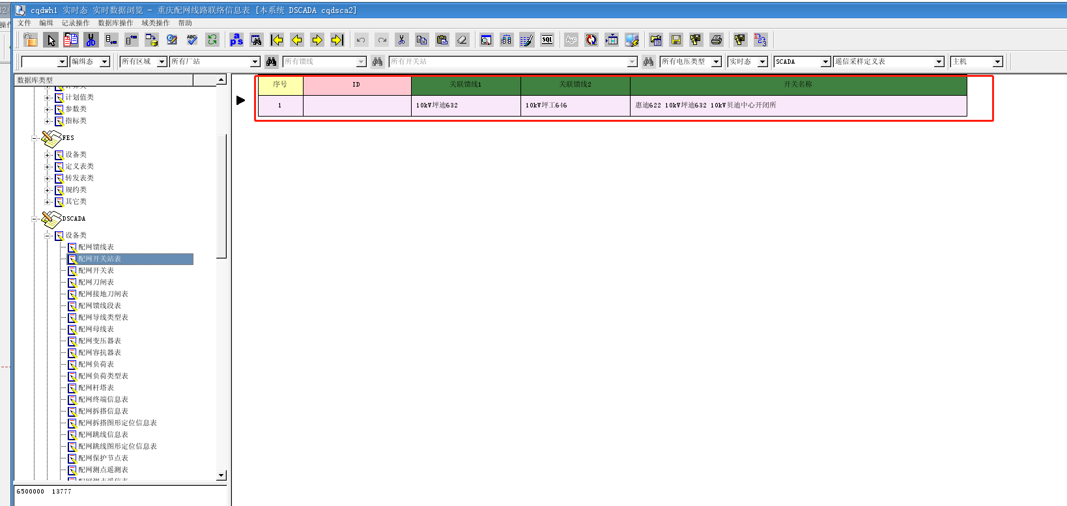

DMS_FEEDER_CQ_CONTACT_INFO表中商用库实例如下所示：

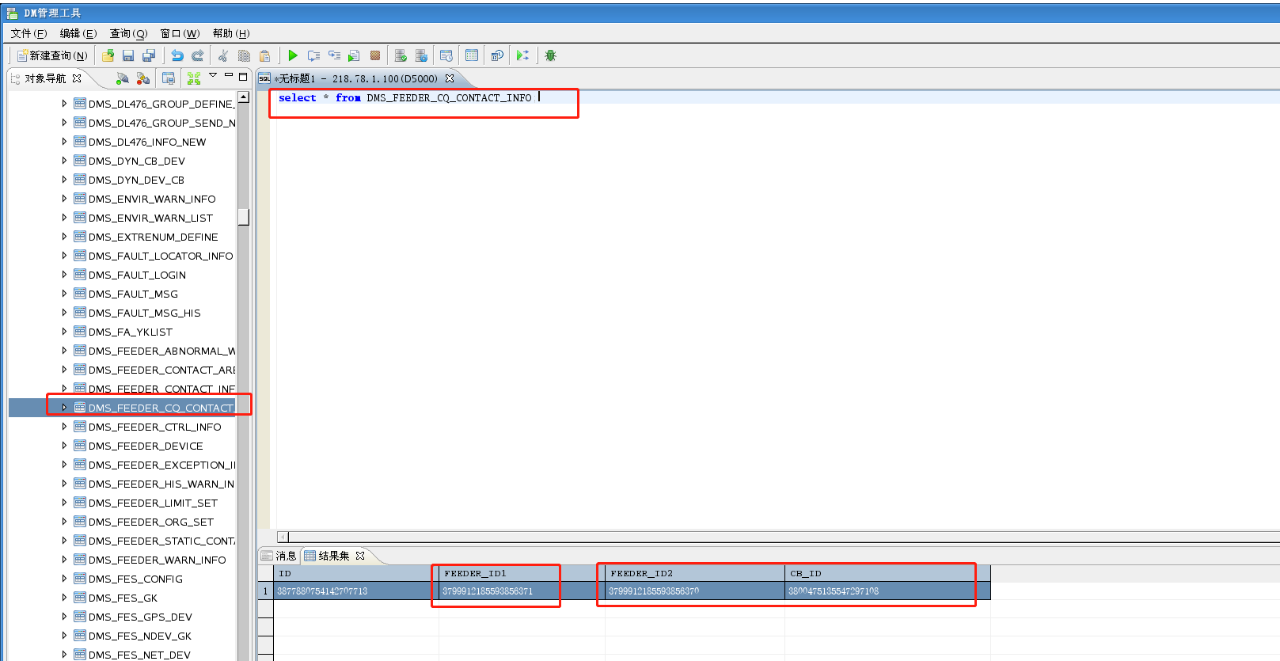

3、思路：

（1）分母计算方法：维持原方法不变，即取所属区域下面的去除专线后的馈线总数作为分母；相关sql可以维持不变如下：

专线、公用线路和测试线路区分主要通过配网馈线表的预留整形值3进行区分；相关菜单定义见下图：

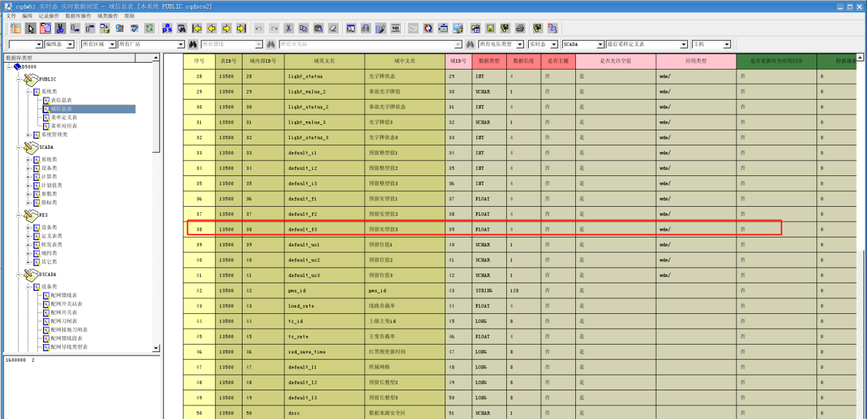

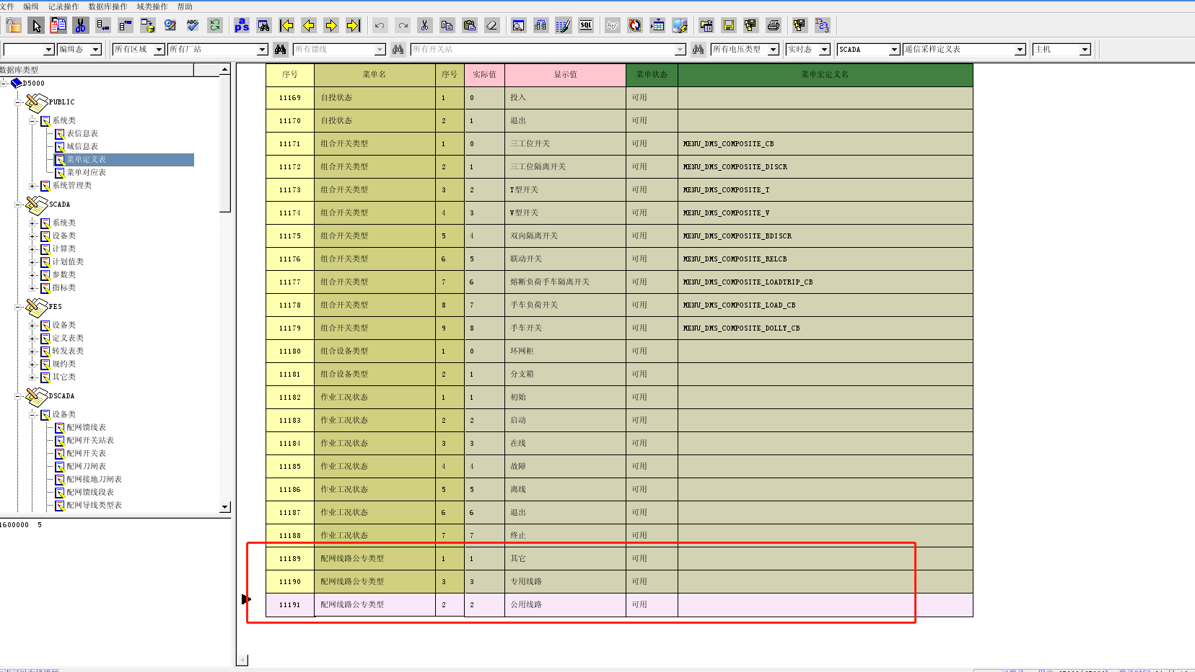

其中专用线路实际值为3，公用线路实际值为2，测试线路等其他线路实际值为1

1. 分子计算方法：分子计算方法主要分为两部分;配网终端信息表中实际挂接终端的线路总数+联络开关侧翼线路（以上均需要做去重处理）

对于联络开关侧翼线路的获取方式进行如下说明：

重庆现场根据配网开关筛选出联络开关，填入13777表中，同时根据实际拓扑关系，维护入联络开关的当前所属馈线以及侧翼所属馈线；开发程序需要先筛选出配网开关表中属于自动化开关的开关设备，重庆现场配网开关表中根据配网开关表中所属通讯终端域是否进行维护来做区分，故在区分时候仅需判别非空即可。

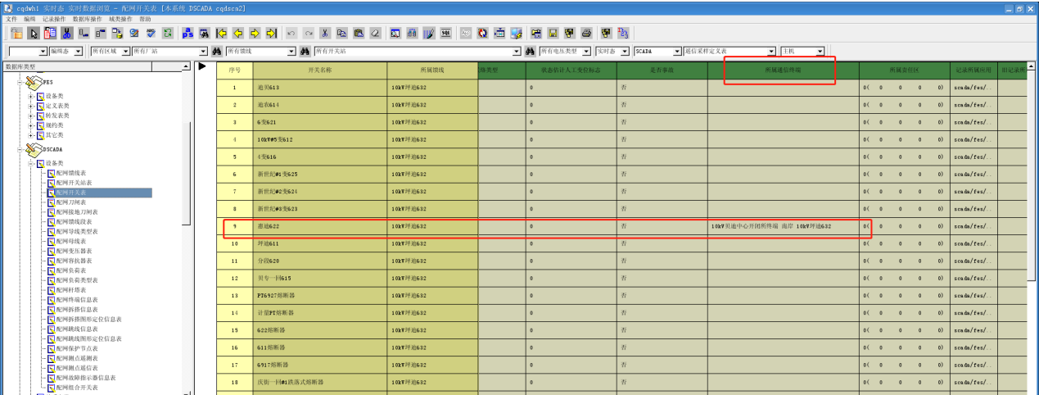找出联络开关且该联络开关属于自动化开关后，读取13777中的相关联络开关所属馈线进行去重和当前已经挂接终端的线路进行去重累加即可。

## 8 融合终端采集率

### 8.1数据表

|  |  |
| --- | --- |
| 相关字段 |  |
| iot_device iot 设备表 | |
| rely_type | Iot业务类型(3,配网变压器) |
| rely id | 关联设备 id |
| connect_mode | 接入方式 |
| Dms_tr_device 配网配变表 | |
| Id | 配变 id |

### 8.2 逻辑

#### 8.2.1 计算公式

融合终端采集率=采集到电压电流温度的配变/挂接了融合终端的配变总数

说明：只要采集到就一个就行，必须是今天的时间

**从 redis 中查询融合终端和配变的关系，半小时更新一次**

**select** a.ID , c.ORGID,a.DEV_NAME **as** TTUNAME,fe.name **as** fename,b.name **as**

trname,b.id **as** trid **from** d5000.dms_tr_device b

**left join** d5000.iot_device a **on** a.RELY_ID = b.ID **and**

a.connect_mode = 1 **and** a.is_valid = 1 **and** a.run_state = 1

**left join** d5000.dms_feeder_device fe **on** fe.id = b.feeder_ID

**left join** osp.device_auth_manage c **on** fe.ID = c.DEVICEID

**where** 1=1 **and** c.ORGID **is not null**

## 9 低压全景监测覆盖率

### 9.1数据表

|  |  |
| --- | --- |
| 相关字段 |  |
| iot_device iot 设备表 | |
| rely_type | Iot业务类型(3,配网变压器) |
| rely id | 关联设备 id |
| connect_mode | 接入方式 |
| Dms_tr_device 配网配变表 | |
| Id | 配变 id |

### 9.2 逻辑

#### 9.2.1 计算公式

融合终端采集率=0.5*（采集到电压电流温度的配变/挂接了融合终端的配变总数）+0.5*（采集到温度数据的配变/挂接了融合终端的配变总数）

说明：只要采集到就一个就行，必须是今天的时间

**从 redis 中查询融合终端和配变的关系，半小时更新一次**

**select** a.ID , c.ORGID,a.DEV_NAME **as** TTUNAME,fe.name **as** fename,b.name **as**

trname,b.id **as** trid **from** d5000.dms_tr_device b

**left join** d5000.iot_device a **on** a.RELY_ID = b.ID **and**

a.connect_mode = 1 **and** a.is_valid = 1 **and** a.run_state = 1

**left join** d5000.dms_feeder_device fe **on** fe.id = b.feeder_ID

**left join** osp.device_auth_manage c **on** fe.ID = c.DEVICEID

**where** 1=1 **and** c.ORGID **is not null**

## 10 融合终端实时在线率

### 10.1 计算公式

融合终端实时在线率=在线数量/总数量

Sql如下：

select Dev_name,

Dev_label,

Out_dev_id,

e.display_value as iot_fac,

a.display_value as ywlx,

Rely_id,

rely_name,

b.display_value as sblx,

pd.pd_name as pdname,

c.display_value as isonline,

d.display_value as sbzt,

Direct_id,

dev.Creat_time,

fe.name as fename,

st.name as stname,

qy.id as sgs,

qy.id as xgs,

qy.id as gds,

pd.pd_mode as pdmode,

qy.id as qyid,

fe.id as feid,

st.id as stid,

tq.id as tqid,

tr.name as trname,

dev.is_valid,

dev.connect_mode,

dev.Is_online

from d5000.iot_device dev

left join (select actual_value,display_value from sys_menu_info where menu_name like 'IOT业务类型') a on dev.Rely_type=a.actual_value

left join (select actual_value,display_value from sys_menu_info where menu_name like 'IOT设备类型') b on dev.Dev_type=b.actual_value

left join d5000.iot_product pd on dev.pd_id=pd.id

left join (select actual_value,display_value from sys_menu_info where menu_name like 'IOT终端工况') c on dev.Is_online=c.actual_value

left join (select actual_value,display_value from sys_menu_info where menu_name like 'IOT设备状态') d on dev.status=d.actual_value

left join (select actual_value,display_value from sys_menu_info where menu_name like 'IOT平台厂家') e on dev.Out_iot_fac=e.actual_value

left join d5000.dms_tr_device tr on tr.id=dev.rely_id

left join d5000.dms_feeder_device fe on tr.feeder_id=fe.id

left join osp.device_auth_manage auth on fe.id=auth.deviceid

left join osp.isc_baseorg qy on qy.id=auth.orgid left join d5000.substation st on fe.st_id=st.id left join d5000.low_voltage_area tq on tr.low_area_id=tq.id where 1=1 and dev.is_valid=1 and dev.is_online in (1,2) and dev.connect_mode = 1 and qy.id is not null

### 说明

其中这一列代表实时在线还是离线c.display_value as isonline,

# 后台定时任务数据计算

## 1 终端在线率

### 1.1 数据表

dms_terminal_info，alarm.dms_comm_tem_gk,dms_com_terminal

|  |  |
| --- | --- |
| **dms_terminal_info**配网终端信息表 | |
| id | 终端ID |
| name | 终端名称 |
| para7 | 投运时间 |
| if_stat_static | 是否通讯状态统计 |
| **alarm.dms_comm_tem_gk**配网通讯终端工况登录表 | |
| occur_time | 发生时间 |
| status | 状态字,1，投入 4，退出 |
| feeder_id | 馈线ID |
| **Areaindexinfo_new**区域表 | |
| id | 标识 |
| parent_id | 父区域orgid |
| **osp.device_auth_manage** | |
| orgid | 所属区域orgid |
| deviceid | 馈线Id |

### 1.2 逻辑

#### 1.2.1 计算公式

终端历史在线率是相对于时间段的来说的，所以时间范围是必须确定的，通过时间段内投入，退出的时间记录，来计算终端在线时长；时间范围总时长为统计时长；

在线时长=所有投入时间到下次的退出时间的时长总和

在线率 =在线时长/统计时长

终端在某一时间范围内的投入、退出记录有多种情况；下面以7月1日一天作为时间范围举例说明各种投退记录情况下的计算方法

1. **当天投退状态有多条记录的情况，第一个状态为投入**

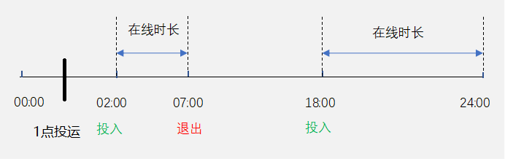

计算方法：

1:00~02:00时间段终端为离线状态（若不在当天投运则离线时间0点到2点）

02:00~07:00时间段终端为在线状态，在线时长5小时

07:00~18:00时间段终端为离线状态

18:00~24:00时间段终端为在线状态，在线时长6小时

在线总时长为：5小时+6小时= 11小时

在线率为：11小时/24小时*100= 45.83（%）

1. **当天有多条投退记录的情况，第一个状态为退出**

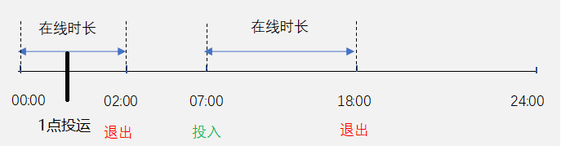

计算方法：

01:00~02:00时间段终端为在线状态，在线时长1小时（若不在当天投运则在线时间0点到2点）

02:00~07:00时间段终端为离线状态

07:00~18:00时间段终端为在线状态，在线时长11小时

18:00~24:00时间段终端为离线状态

在线总时长为：2小时+11小时= 13小时

在线率为：13小时/24小时*100= 54.17（%）

1. **当天有多条投退记录，投退记录有缺失的情况**

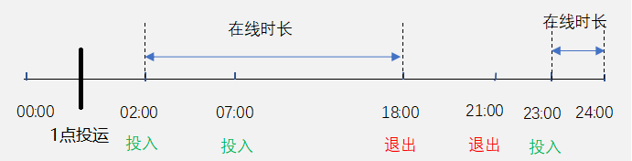

计算方法：

01:00~02:00 时间段终端为离线状态（若不在当天投运则离线时间0点到2点）

02:00~18:00时间段终端为在线状态，在线时长16小时

18:00~23:00时间段终端为离线状态

23:00~24:00时间段终端为在线状态，在线时长为1小时

在线总时长为：16小时+1小时= 17小时

在线率为：17小时/24小时*100= 70.83（%）

1. **当天只有一条投入记录的情况**

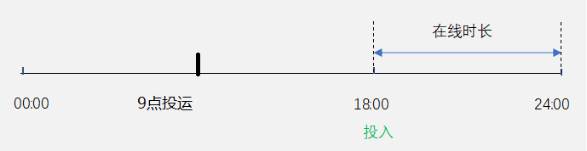

计算方法：

09:00~18:00时间段终端为离线状态（若不在当天投运则离线时间0点到18点）

18:00~24:00时间段终端为在线状态，在线时长6小时

在线总时长为：6小时

在线率为：6小时/24小时*100= 25（%）

1. **当天只有一条退出记录的情况**

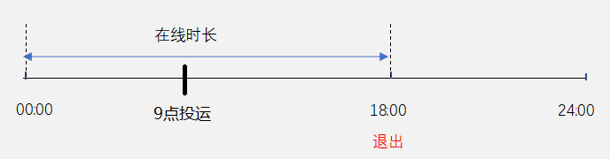

计算方法：

09:00~18:00时间段内终端为在线状态，在线时长为9小时（若不在当天投运则在线时间0点到18点）

18:00~24:00时间段终端为离线状态

在线总时长为：18小时

在线率为：18小时/24小时*100= 75（%）

1. **当天没有投退记录的情况**

当天没有任务投退记录的终端，查询离7月1日最近一天终端投退记录，

1. 最近一次状态为退出

在线总时长为：0小时

在线率为：0小时/24小时*100= 0（%）

1. 最近一次状态为投入

在线总时长为：24小时

在线率为：24小时/24小时*100= 100（%）

以上6种情况计算的是7月1日当天各种情况下在线率计算，针对多天的情况算法一样适用，例如查询7月1日到7月31日的终端在线率，一样分为这6中情况；

在线率的计算就是在线时长在统计时长中的占比，所有必须确认统计时间范围得出统计时长；在根据投退记录得出真实的在线时长即可计算；

终端6月1日投入，到7月1日仍没有退出过，那么终端在6月1日到7月1日时间范围内在线率为100%；计算1月1日到7月1日的终端在线率，那么该终端也是100%，总时长只有1个月；

#### 1.2.2 对公式的特别说明

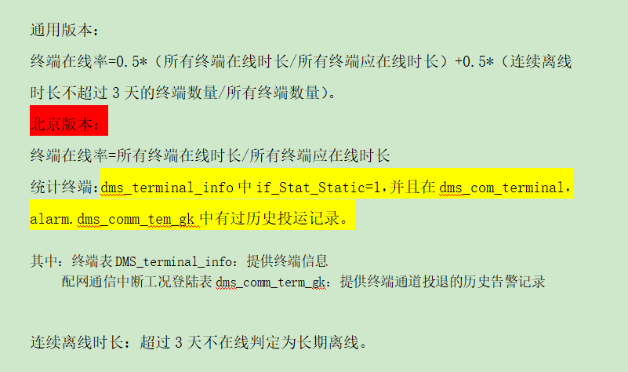

上面计算公式提到的只算50%权重，另外的50%算平均在线率存在选择时间越长则在线率越低的情况，原因在于：在你选择的时间段内，时间跨度越长，发生过长期离线的情况越多，那么就会出现这么种情况：

查1号终端总数100，长期离线数5，查2号终端总数103，长期离线数5，则这两天的

所有终端数量：103~203，长期离线数量：5~10；其中所有终端数量是这两天所有参与过计算时长的终端的数量，不是终端信息表的总数。

### 1.3 数据接口

定时任务计算，只返回成功还是失败

终端在线率是在周典典计算的数据基础上进行进一步计算，其可以通过下方的地址运行计算历史数据，之后每天晚上会计算前一天数据写进数据库

ip+端口/zdhzb/ExcuteTask/startZdzxl?bt=2018-03-05

## 2 遥控成功率

### 2.1 数据表

|  |  |
| --- | --- |
| **dms_terminal_info**配网终端信息表 | |
| id | 终端ID |
| if_stat_static | 是否通讯状态统计 |
| 相关字段(dms_send_dc) | 配网下行遥控信息表 |
| psid | 数据点名 |
| **alarm.dms_op_ctrl**配网控制操作告警表 | |
| occur_time | 发生时间 |
| content | 内容 |
| status | 7，成功 6 失败 |
| meas_id | 量测ID |

### 2.2 逻辑

#### 2.2.1 计算公式

遥控成功率明细（时间、结果、遥控明细）

符合以下条件的为遥控成功记录。

a) 遥控成功之前有对应的遥控执行记录。

b) 遥控成功之前有对应的SOE和对应的遥信变位记录。

符合以下条件的遥控失败记录。

a) 五分钟内，遥控失败一次或两次且之后没有遥控成功记录的，算一次遥控失败。

b) 五分钟内，遥控失败两次以上的算一次遥控失败。

1）统计两个域的数据，一个if_zf_gw（新一代主站暂时没有）,一个if_stat_static（是否参与终端统计）

判断是否有if_zf_gw该域，若无则统计if_stat_static为1 的所有数据：

select column_id from sys_column_info where table_id=13510 and column_name_eng='if_zf_gw

2）查询数据

查询在统计范围和指定的时间内，控制操作告警表中量测id、发生时间，状态和内容，并且该量测id要在配网下行遥控信息表中有记录。

select meas_id,occur_time,a.status,content from

(select * from alarm.dms_op_ctrl where status in (6,7)

and occur_time>=to_date(starttime,'yyyy-mm-dd hh24:mi:ss')

and occur_time<to_date(endtime,'yyyy-mm-dd hh24:mi:ss')

andtrunc(bit_op_and(meas_id,(power(2,16)-1)*power(2,48))/power(2,48))=13502) a left join dms_send_dc b on meas_id=psid where b.tem_id in

(select id from dms_terminal_info where bit_op_and(if_zf_gw or if_stat_static,1)=1) order by meas_id,occur_time

3）计算遥控成功和失败的记录

首先判断符合失败条件的所有记录。

其它根据sql查询结果得出遥控失败或者成功。

#### 2.2.2 特别说明

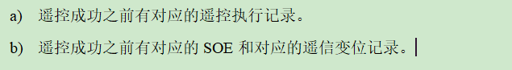

1. 这边dms_op_ctrl已经帮我过滤掉了。
2. dms_op_ctrl里成功的记录不会过滤，失败的才会合并
3. 指标分析里，遥控成功率遥控的数据，四区是查的dms_op_ctrl，不是dms_yx_bw，若发现数据不对应，这边不负责。

### 2.3 数据接口

定时任务计算，只返回成功还是失败

遥控成功率，遥控使用率和遥信正确率可以通过以下地址计算历史数据，

ip+端口/zdhzb/ExcuteTask/startYksuccess?bt=2018-03-05

ip+端口/zdhzb/ExcuteTask/startGetYkuseInfo?bt=2018-03-05

ip+端口/zdhzb/ExcuteTask/startGetYxcorrectInfo?bt=2018-03-05

## 3 遥控使用率

### 3.1 数据表

数据表：dms_cb_device，alarm.dms_yx_bw，dms_send_dc，dms_fes_yx_define，dms_channel_info

|  |  |
| --- | --- |
| **dms_terminal_info**配网终端信息表 | |
| id | 终端ID |
| if_stat_static | 是否通讯状态统计 |
| **alarm.dms_yx_bw**配网遥信变位告警表 | |
| yx_id | 遥信ID |
| occur_time | 发生时间 |
| content | 内容 |
| status | 1,分闸  2合闸  24变位（遥控） |
| **dms_send_dc**配网下行遥控信息表 | |
| psid | 数据点名 |
| **dms_fes_yx_define**配网前置遥信定义表 | |
| yx_id | 遥信ID |
| **dms_channel_info**配网通道表 | |
| id | 通道ID |
| **dms_cb_device**配网开关表 | |
| id | 开关ID号 |

### 3.2 逻辑

#### 3.2.1 计算公式

遥控使用率明细（时间、原因、开关类型、变位明细）；其中原因分为遥控和遥信变位。

其中过滤遥信变位抖动情况。

遥信变位次数：三遥开关的遥信变位过滤抖动之后的次数。

遥信变位过滤抖动：

a) 15s内变位次数达4次及以上。

b) 15s内变位次数4次以下的，连续的分或合合并为一条。

c) b中合并成不同两条想个时间在3s内过滤掉

查询过程如下：

1）统计两个域的数据，一个if_zf_gw（新一代主站暂时没有）,一个if_stat_static（是否参与终端统计）

判断是否有if_zf_gw该域，若无则统计if_stat_static为1 的所有数据：

select column_id from sys_column_info where table_id=13510 and column_name_eng='if_zf_gw

2）查询所有设备对应开关类型

select id,decode(display_value,null,'未知',display_value) from dms_cb_device

left join (select actual_value,display_value from sys_menu_info where menu_name=

(select menu_name from sys_column_info where table_id=13502 and column_name_eng='brk_type'))onactual_value=brk_type order by id

3）查询满足条件的遥信变位告警表数据

select long2_to_long1(c.yx_id),occur_time,c.status,content from (select a.yx_id,a.status,content,occur_time from

(select yx_id,status,content,occur_time from alarm.dms_yx_bw where status in (1,2,24)

and occur_time>=to_date(startdate,'yyyy-mm-dd hh24:mi:ss')

and occur_time<=to_date(enddate, 'yyyy-mm-dd hh24:mi:ss')

and content not like '%(模拟)%'

and trunc(bit_op_and(yx_id,(power(2,16)-1)*power(2,48))/power(2,48))=13502 and trunc(bit_op_and(yx_id,(power(2,16)-1)*power(2,32))/power(2,32))=40) a left join dms_send_dc b on a.yx_id=b.psid where index_no>-1) c

left join dms_fes_yx_define d on c.yx_id=d.yx_id

left join dms_channel_info e on d.chan_id1=e.id where e.terminal_id in (select id from dms_terminal_info where bit_op_and(if_zf_gw or if_stat_static,1)=1) order by yx_id,occur_time

4）获取遥信map和遥控map，其中遥信map需要过滤遥信变位抖动。

getYxbwinfo（）;

yxmap数据对应原因：遥信变位

ykmap数据对应原因：遥控

### 3.3 数据接口

同2.3

## 4 遥信正确率

### 4.1 数据表

数据表：alarm.dms_yx_bw，dms_fes_yx_define，dms_channel_info，dms_terminal_info，alarm.dms_yx_soe

|  |  |
| --- | --- |
| **alarm.dms_yx_bw**配网遥信变位告警表 | |
| yx_id | 遥信ID |
| occur_time | 发生时间 |
| content | 内容 |
| status | 1,分闸 2合闸, 24变位（遥控） |
| **dms_fes_yx_define**配网前置遥信定义表 | |
| yx_id | 遥信ID |
| **dms_channel_info**配网通道表 | |
| id | 通道ID |
| **dms_terminal_info**配网终端信息表 | |
| id | 终端ID |
| if_stat_static | 是否通讯状态统计 |
| **alarm.dms_yx_soe**配网SOE告警表 | |
| yk_id | 遥信ID |
| occur_time | 发生时间 |
| content | 内容 |
| status | 1,合 0，分 |

### 4.2 逻辑

#### 4.2.1 计算公式

遥信动作正确率明细（时间、结果、SOE明细）

其中结果显示有无SOE匹配。

遥信变位匹配SOE规则：

SOE时间早于遥信变位时间15s之内。

同样需要过滤遥信变位抖动。

遥信变位过滤抖动：

a) 15s内变位次数达4次及以上。

b) 15s内变位次数4次以下的，连续的分或合合并为一条。

c) b中合并成不同两条想个时间在3s内过滤掉

查询过程如下：

1）统计两个域的数据，一个if_zf_gw（新一代主站暂时没有）,一个if_stat_static（是否参与终端统计）

select column_id from sys_column_info where table_id=13510 and column_name_eng='if_zf_gw

2）从遥信变位告警表中查询数据

select a.yx_id,occur_time,a.status,content from

(select yx_id,status,content,occur_time from alarm.dms_yx_bw

where status in (1,2,24)

and occur_time>=to_date(starttime,'yyyy-mm-dd hh24:mi:ss')

and occur_time<=to_date(endtime,'yyyy-mm-dd hh24:mi:ss')

and content not like '%(模拟)%'

and trunc(bit_op_and(yx_id,(power(2,16)-1)*power(2,48))/power(2,48))=13502 and trunc(bit_op_and(yx_id,(power(2,16)-1)*power(2,32))/power(2,32))=40) a left join dms_fes_yx_define b on a.yx_id=b.yx_id

left join dms_channel_info c on chan_id1=c.id where c.terminal_id in

(select id from dms_terminal_info where bit_op_and(if_zf_gw or if_stat_static,1)=1) order by yx_id,occur_time

3）获取遥信map和遥控map

getYxbwinfo（）;

4）根据得到的遥信map和遥控map，将遥控map重新插入yxmap

5）从soe告警表中查询数据

select a.yx_id,occur_time,a.status,content from

(select yx_id,status,content,occur_time from alarm.dms_yx_soe

where status in (0,1)

and occur_time>=to_date(startdate,'yyyy-mm-dd hh24:mi:ss')

and occur_time<=to_date(enddate, 'yyyy-mm-dd hh24:mi:ss')

and content not like '%(模拟)%'

and trunc(bit_op_and(yx_id,(power(2,16)-1)*power(2,48))/power(2,48))=13502 and trunc(bit_op_and(yx_id,(power(2,16)-1)*power(2,32))/power(2,32))=40) a left join dms_fes_yx_define b on a.yx_id=b.yx_id

left join dms_channel_info c on chan_id1=c.id

where c.terminal_id in

(select id from dms_terminal_info where bit_op_and(if_zf_gw or if_stat_static,1)=1) order by yx_id,occur_time

6）根据SOE规则获取遥信正确率明细

### 4.3 数据接口